18 ．现有一局部应用，包括两个实体：“出版社”和“作者”，这两个实体是多对多的联系，请读者自己设计适当的属性，画出 E 一 R 图，再将其转换为关系模型（包括关系名、属性名、码和完整性约束条件）。

答：

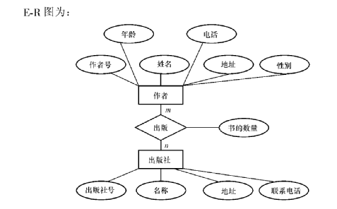

关系模型为：作者（作者号，姓名，年龄，性别，电话，地址）出版社（出版社号，名称，地址，联系电话）出版（作者号，出版社号，书的数量）出版关系的主码作者号，出版社号分别参照作者关系的主码作者号和出版社关系的主码出版社号。

19 ．请设计一个图书馆数据库，此数据库中对每个借阅者保存读者记录，包括：读者号，姓名，地址，性别，年龄，单位。对每本书存有：书号，书名，作者，出版社。对每本被借出的书存有读者号、借出日期和应还日期。要求：给出 E 一 R 图，再将其转换为关系模型。

答 ：E 一 R 图为：

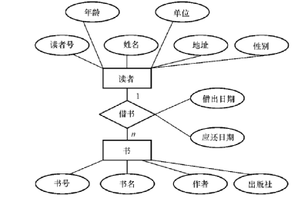

关系模型为：读者（读者号，姓名，地址，性别书（书号，书名，作者，出版社）借书（读者号，书号，借出日期，年龄，单位）应还日期）

自选题

1. 现有如图所示的E-R图（2×5＝10分）

学 生

参加

社 团

1

N

1. 对上述的E-R模型，设计相应的关系数据模型。
2. 如果上述模型中，改为规定一个学生可以参加多个社团，设计相应的关系数据模型。

答. ①学生(学号，姓名，性别，出生日期)

社团(社团号，社团名称，负责人，电话)

参加(学号，社团号，加入社团时间)

②学生(学号，姓名，性别，出生日期，社团号，加入社团时间)

社团(社团号，社团名称，负责人，电话)

2、设要建立一个企业数据库，该企业有多个下属单位，每一单位有多个职工，一个职工仅隶属于一个单位，且一个职工仅在一个工程中工作，但一个工程中有很多职工参加建设，有多个供应商为各个工程供应不同设备。单位的属性有：单位名、电话。职工的属性有：职工号、姓名、性别。设备的属性有：设备号、设备名、产地。供应商的属性有：姓名、电话。工程的属性有：工程名、地点。

请完成如下处理：

(1)设计满足上述要求的E-R图。

(2)将该E-R图转换为等价的关系模型方式。

(3)根据你的理解，用下划线标明每个关系中的关键字。（10分）

答：(1)满足要求的E-R图如下图所示。



各实体的属性如下：

单位(单位名、电话)

职工(职工号、姓名、性别)

设备(设备名、设备号、产地)

供应商(姓名、电话)

工程(工程名、地点)

(2)转换的关系模式如下：

单位(单位名、电话)

职工(职工号、单位名、工程名、姓名、性别)

设备(设备名、设备号、产地)

供应商(姓名、电话)

工程(工程名、地点)]

供应(姓名、工程名、设备号、数量)

（3）同(2)中下划线。